Indoor Open DM, 3. Liga Süd-West, 1. WE
Nachdem dem Abstieg aus der zweiten Liga im letzten Jahr, wollten wir dieses Mal einfach gut spielen und Spaß haben. Mit diesem Vorsatz im Gepäck reisten wir in starker Besetzung zum ersten Spielwochenende der Indoor Open DM nach Heppenheim. Mit dabei waren Allu, Werner, Leo, Arne, Anne, Lenni, Rafa, Danny und Flo.
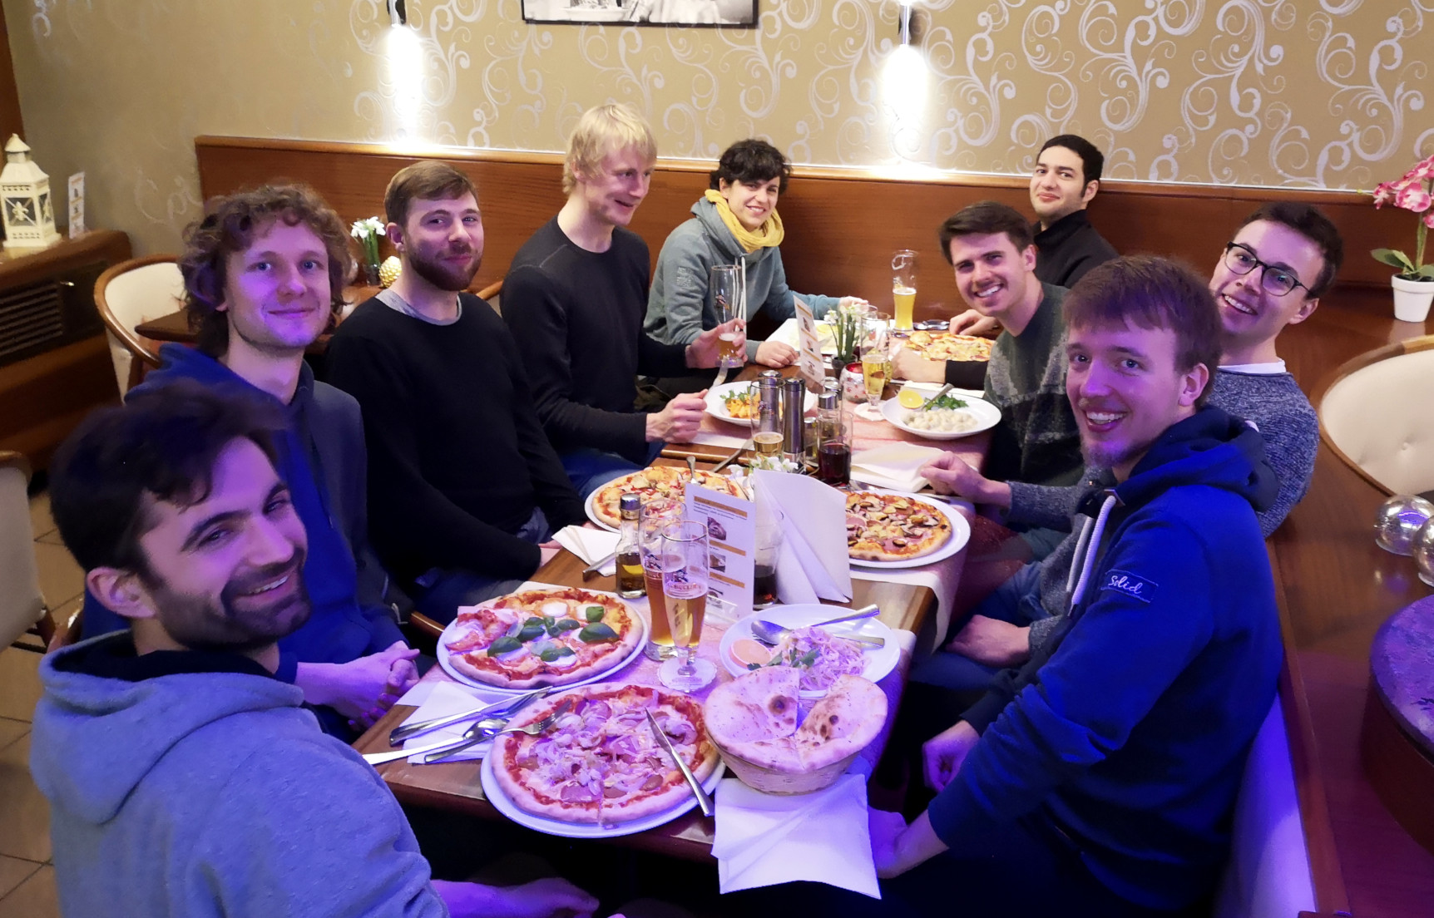
Am Samstag konnten wir uns dann gegen „Skid Ultimate“ (15:9) und „Himmelsstürmer“ (15:13) durchsetzen. Lediglich gegen 7 drittklassige Schwaben reichte es nicht ganz (13:15). Da unser letzten Spiel erst gegen 19 Uhr endete und schon eine gute Stunde später der Tisch beim Italiener reserviert war, blieb diesmal keine Zeit mehr für den traditionellen Saunabesuch. Selbst eine schöne warme Dusche war nicht möglich, da Legionellen sich in den Leitungen der Halle tummelten. Zum Glück ließ Allu seine Beziehungen spielen und ein Telefonat später, konnten wir uns in einem nahegelegenen Fitness-Center entspannt frischmachen.
Am zweiten Tag mussten wir leider auf Rafa (verstauchtes Handgelenk) und Leo (Magenverstimmung) verzichten. Gegen „Heppie Frisbeez“ war dies noch kein Problem (15:10), nur als die „7 Schwaben“ erneut auftauchten (Déjà-vu?!), reichten unsere Kräfte nicht mehr für den Sieg (11:15). Mit Platz 3 nach den ersten fünf Spielen, stehen die Chancen jedoch recht gut, dass wir am zweiten Spielwochenende im oberen Pool landen und dort eine Revanche gegen die Schwaben bekommen werden.
Scores

